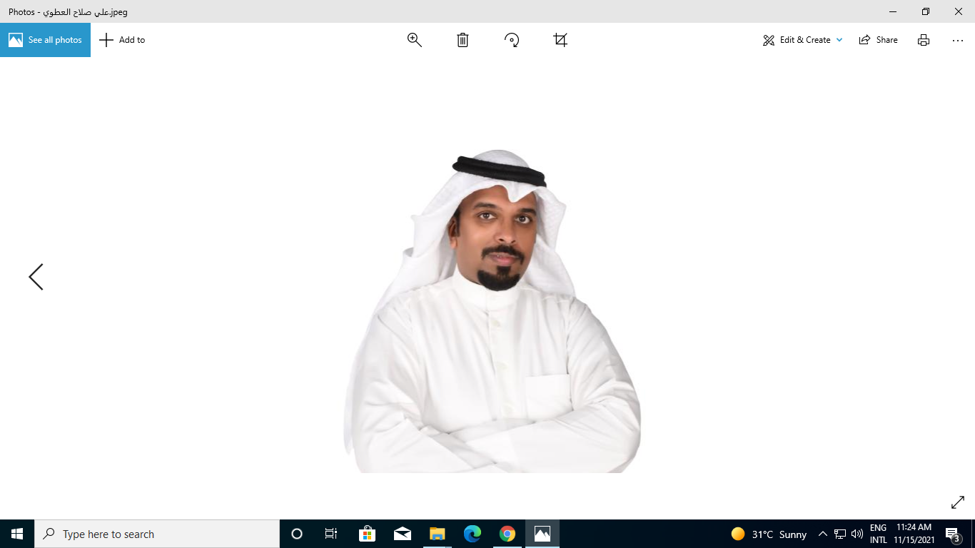
قصة نجاح علي العطوي
اسمي علي صلاح محمد العطوي ، عمري 36 سنة ، من مواليد مدينة المحرق 1985/01/26.
تخرجت من كلية الدراسات الاسلامية و العربية ليسانس دراسات اسلامية في عام 2007 و من ثم حصلت على الماجستير￼
في إدارة الموارد البشرية - جامعة العلوم التطبيقية عام 2017 ، و قد قدمت دراسة تطبيقية في: دور المهارات القيادية لرواد الأعمال في تحقيق الميزة التنافسية لمشروعات الأعمال في مملكة البحرين ، و لي طموح عالي بإكمال الدراسات العليا حيث أني بدأت فعلياً في دراسة الدكتوراة في جامعة الملك محمد الخامس بالمملكة المغربية .
عبر سنوات عمل في وزارة التربية و التعليم تدرجت بجميع الوظائف التعليمية و الإدارية ( معلم – مشرف إداري – أخصائي تربوي – مدير مدرسة مساعد – مدير مدرسة ) ؛ اكتسبت القدرة الفائقة على إدارة كافة فِرَق العمل على اختلاف أنواعها وإدارة أكثر من مشروع في وقت واحد، و أرى بأني قد أصبحت أمتلك قدر كافي من الخبرة والمهارة والقدرة على قيادة دفة العمل تجاه الأفضل وتلك المهارات هي أكثر ما أتقن.
حاولت جاهداً من تطوير ذاتي من خلال وضع أهداف سنوية استطيع من خلالها بأن أحقق أعلى طموح أسعى له ،و تحقق ذلك من خلال تأسيس مؤسسة تم للاستشارات الإدارية و العلاقات العامة و التي أصبحت مرآة أنقل بها الخبرات و المهارات المكتسبة للآخرين ، و أطلقت المنصة الأولى على مستوى مملكة البحرين في احتضان و دعم أصحاب الأعمال الحريين free lancer بعنوان : www.donebh.com و التي هي عبارة عن متجر الكتروني لتقديم الخدمات المصغرة .
الحلم مستمر و ما زال ميدان العطاء مفتوح ، حيث حصلت على عضوية دولية من كلية الادارة الحديثة الدولية بهولندا IMAC و حصولي على شهادة مدير تنفيذي معتمد (CEM) من هيئة المعرفة و تنمية الموارد البشرية بدبي KHDA و كلية الإدارة الحديثة الدولية بهولندا IMAC ، و حصولي على شهادة معتمدة في تدريب المدربين TOT و بطاقة مدرب دولي متقدم معتمدة و مستشار تدريب معتمد من الأكاديمية الدولية للتدريب و الاتحاد العربي للتدريب .
و قد نلت تشريف افتخر به لإيماني الحقيقي التكاملي في بناء المجتمع بالحصول على منصب نائب رئيس مجلس إدارة جمعية رواد الأعمال الشباب البحرينية، و التي أسأل الله دوماً بان أضع العمل التطوعي كقيمة سامية أسعى
دوماً لتحقيقها من خلال العمل الدؤوب و المخلص لله لننال منه مرتبة عظيمة في إرضاء ذاتنا ..

Ali Al-Atwi’s Story of Success
My name is Ali Salah Muhammad Al-Atwi. I am 36 years old and was born in Al-Muharraq City on 26/1/1985.
I graduated from the College of Islamic and Arabic Studies with a bachelor's Degree in Islamic Studies in 2007. Then, I obtained an M.A. in Human Resources Management from the University of Applied Sciences in 2017. I submitted an applied study about The Role of Entrepreneurs' Leadership Skills in Achieving the Competitive Advantage of Business in the Kingdom of Bahrain.
I have a high ambition to complete my postgraduate studies as I have already started my PhD studies at King Muhammad V University in the Kingdom of Morocco.
Over the years of employment at the Ministry of Education, I worked in all educational and administrative jobs as a teacher, Administrative Supervisor, Education Specialist, Assistant Principal, and School Principal). I have gained the superior ability to manage work teams of all sorts and manage more than one project at a time. Hence, I believe that I have enough experience, skills, and ability to lead the work towards the best. Such skills are the most proficient.
I managed to develop myself by setting annual goals through which I can achieve the highest ambition I seek. This has been achieved through the establishment of the “TAM Foundation for Management Consulting and Public Relations”, which has become a mirror whereby I transfer the experiences and skills gained to others. Moreover, I launched the first Bahrain-wide platform titled “Freelancer” to support freelancer entrepreneurs (www.donebh.com) which is an electronic store to provide micro-services.
The dream still exists, and so do gifts. I obtained an international membership from the International Modern Administration College in the Netherlands IMAC and obtained a degree of Certified Executive Manager (CEM) from the Knowledge and Human Resources Development Authority in Dubai (KHDA) and the International Modern Administration College in the Netherlands (IMAC). Besides, I have an accredited certificate of (TOT), a certified international trainer card, and an accredited training consultant from the International Academy for Training and the Arab Federation for Training.
Another honor that crowned my head was to be Vice President of the Board of Directors of the Bahraini Young Entrepreneurs Association, which I always ask God to place volunteerism as a high value that I always strive to achieve. This is obtained through hard and loyal work for God to reward us with a great rank in self-satisfaction.

